|  |  |  |
| --- | --- | --- |
|  |  |  |
| МИНОБРНАУКИ РОССИИ | | |
| Федеральное государственное бюджетное образовательное учреждение  высшего образования  **«МИРЭА – Российский технологический университет»**  **РТУ МИРЭА** | | |

Институт Информационных технологий

Кафедра Инструментального и прикладного программного обеспечения

**ПРАКТИЧЕСКАЯ РАБОТА №3**

по дисциплине «Интерфейсы прикладного программирования»

**Тема практической работы: Использование Curl для выполнения запросов REST API**

**Студент группы** ИКБО-20-19 Московка А.А.

_______________

(подпись студента)

**Руководитель практической работы** Белолипцев М. А.

_______________

(подпись руководителя)

Работа представлена « 1 » октября 2021 г.

Работа принята «___» ____________ 2021 г.

Москва 2021

**Цель работы**

Целью данной практической работы является ознакомление студентов с использованием cURL для выполнения запросов REST API

**Задание**

Необходимо вывести некоторую информацию, полученную с помощью API на простой HTML-странице.

**Вариант 20**: работа с Api openweathermap.

**Ход работы:** для работы с запросами будет проводиться работа в программе Postman, так как curl не позволяет получить более удобный доступ к json-коду.

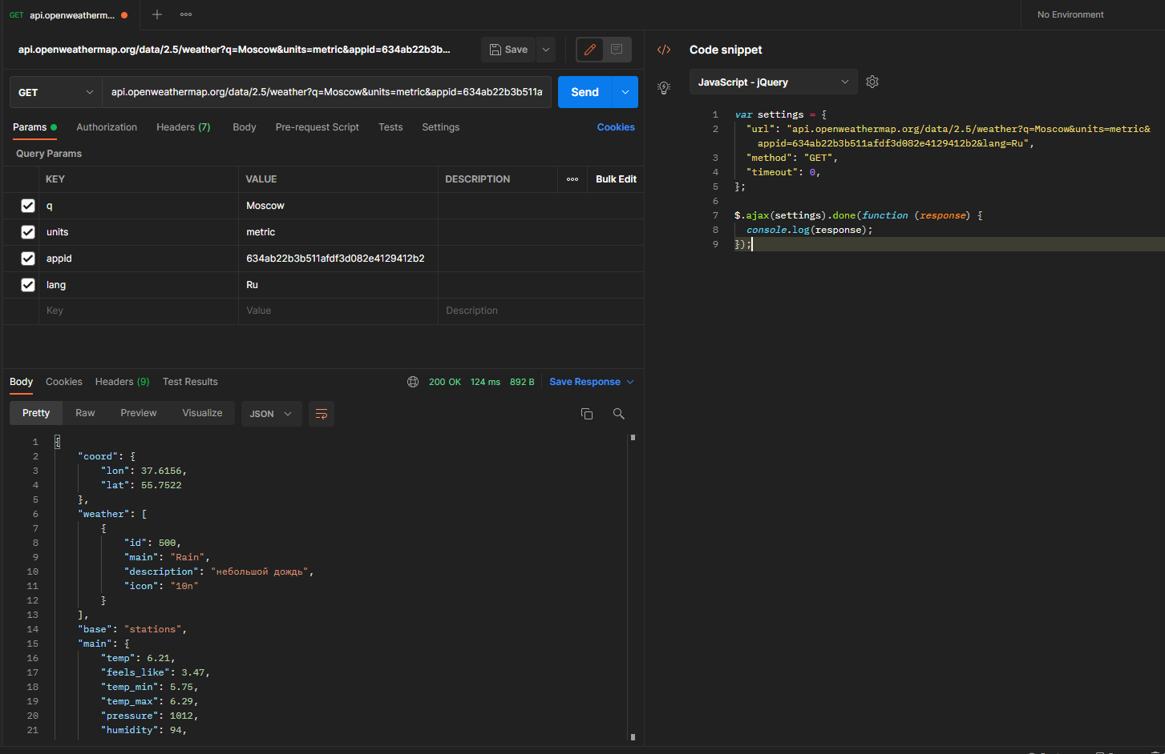

Рис.1 – Запуск метода GET, формирование запроса погоды и формирование кода скрипта

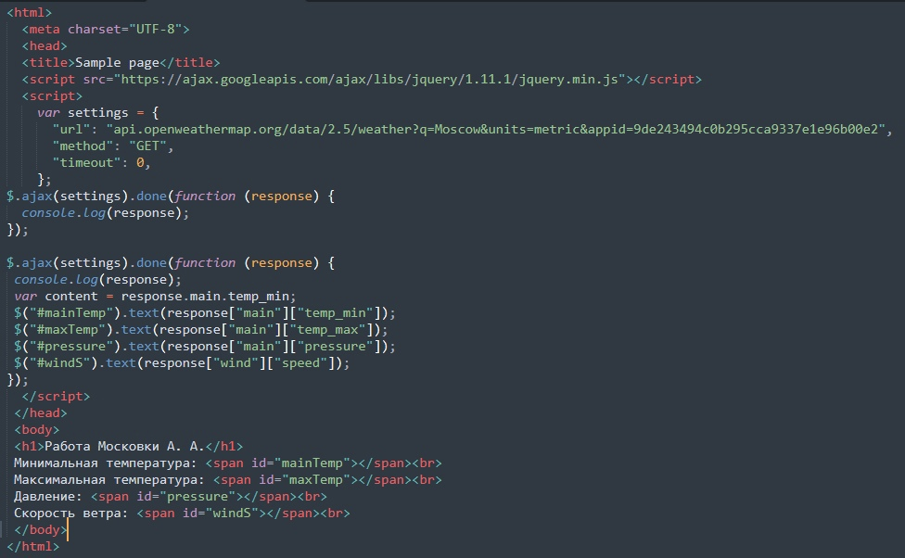

Рис.2 – Листинг HTML-документа

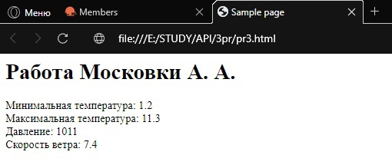

Рис.3 – Результат работы скрипта, выведенный с помощью HTML-документа

**Вывод:** в ходе данной практической работы были закреплены навыки работы с публичном API, а также освоены методы работы с запросами с помощью curl.

**Список использованной литературы:**

1. Лоре, А. Проектирование веб-API: руководство / А. Лоре; перевод с английского Д. А. Беликова. — Москва: ДМК Пресс, 2020. — 440 с. — ISBN 978-5-97060-861-6. — Текст: электронный // Лань: электронно-библиотечная система. — URL: https://e.lanbook.com/book/179498 (дата обращения: 10.09.2021). — Режим доступа: для авториз. пользователей.
2. Интернет-ресурс: https://openweathermap.org/ Открытый API погоды, (Дата обращения 15.09.2021)
3. Интернет-ресурс: https://weatherapi.com/ Открытый API погоды, (Дата обращения 16.09.2021)